实 验 报 告

课程名称 | 计算机网络
实验项目名称 | RIP协议模拟
实验时间  （日期及节次） | 4.24 7-8
专业 | 物联网工程 |  | 学生所在学院 |  | 计算机科学技术学院
年级 | 2022 |  | 学号 |  | 20223166
姓名 | 张伯 |  | 指导教师 |  | 谭龙
实验室名称 | 四号楼413
实验成绩 | 预习情况 | 操作技术 | 实验报告 | 附加：综合创新能力 |  | 实验  综合成绩
教师签字

黑龙江大学教务处

黑龙江大学计算机科学与技术专业、软件工程专业
《计算机网络》课程实验报告

学号 | 20223166 |  | 姓名 | 张伯 | 班级 | 物联四班
实验时间 |  | 4.24 7-8
实验名称 | RIP协议模拟
实验内容 | 在实现了两个程序通信的前提下，模拟实现RIP协议。
- 实验目的
- 按照实验一的方式实现程序通信
- 采用Timer机制来实现定时处理
- 显示路由表的变化过程

- 实验环境
Win10
按照如下算法进行实现：
掌握内部网关协议RIP的工作原理；
模拟程序能够初始化网络拓扑结构，并生成每个路由器上的路由表。
模拟可以模拟RIP协议的执行：定期根据网络拓扑结构的变化，更新每台路由器上的路由表。可通过命令或操作，更改网络拓扑结构。
在RIP协议的执行过程中，模拟程序能够输出指定路由器的路由表。路由表的数据结构为<目的网络，跳数，下一跳>。
- 实验结果（测试用例、实验结果）

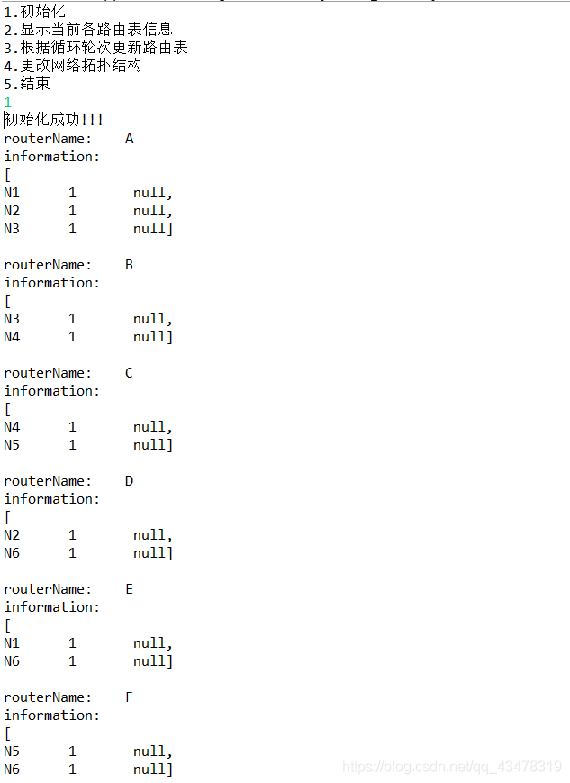

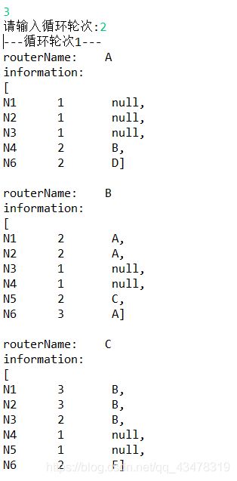
- 实验总结 掌握内部网关协议RIP的工作原理； 模拟程序能够初始化网络拓扑结构，并生成每个路由器上的路由表。 模拟可以模拟RIP协议的执行：定期根据网络拓扑结构的变化，更新每台路由器上的路由表。 4)可通过命令或操作，更改网络拓扑结构。 在RIP协议的执行过程中，模拟程序能够输出指定路由器的路由表。路由表的数据结构为<目的网络，跳数，下一跳>。

